**LAB 3**

**4-bit Counter**

* Verification plan

|  |  |  |  |  |  |
| --- | --- | --- | --- | --- | --- |
| **Section** | **Item** | **Description** | **Testcase name** | **Owner** | **Status** |
| 1 | Reset | Khi rst_ni = 0 ouput bằng 0, khi rst_ni =1, output sẽ được cập nhật ở cạnh lên xung clock, đếm lên nếu sel_i = 1, đếm xuống nếu sel_i = 0. | cnt_rst_test | Tâm | PASS |
| 2 | Max count | Khi output là 4’b1111 và sel_i = 1 thì ở cạnh lên xung clock tiếp theo output sẽ là 4’0000 | cnt_max_test | Tâm | PASS |
| 3 | Min count | Khi output là 4’b0000 và sel_i = 0 thì ở cạnh lên xung clock tiếp theo output sẽ là 4’b1111 | cnt_min_test | Tâm | PASS |
| 4 | Count up | Khi rst_ni = 1 và sel_i = 1, output sẽ tăng thêm 1 ở mỗi cạnh lên xung clock | cnt_up_test | Tâm | PASS |
| 5 | Count down | Khi rst_ni = 1 và sel_i = 0, output sẽ giảm 1 ở mỗi cạnh lên xung clock | cnt_down_test | Tâm | PASS |

|  |  |  |  |
| --- | --- | --- | --- |
| **Signal** | **Width** | **Type** | **Description** |
| clk | 1 | Input | Clock signal |
| rst_n | 1 | Input | Negative edge reset. If rst_n = 0, output will be set to 0. Else, it will start the nomal operation. |
| sel | 1 | Input | Mode selection signal. If sel = 1, the design will start counting up. Else, it will start counting down from current output value. |
| out | 4 | output | Result of the counter |

Table 1: Port definitions

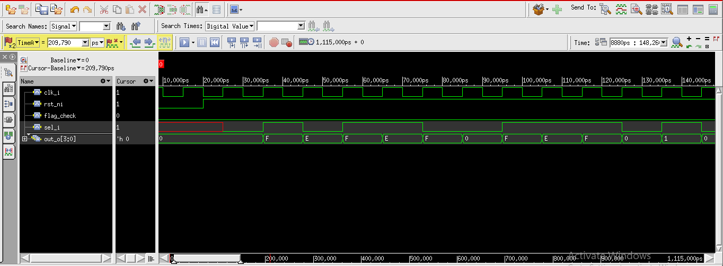

Figure 1.1: Waveform of 4bit-counter

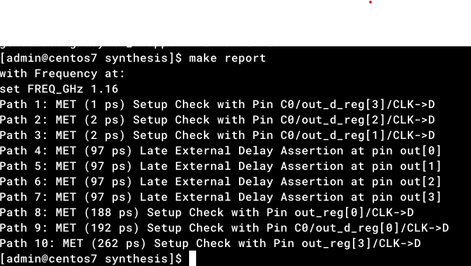

Figure 1.2: Highest frequency and timing report of the synthesized design

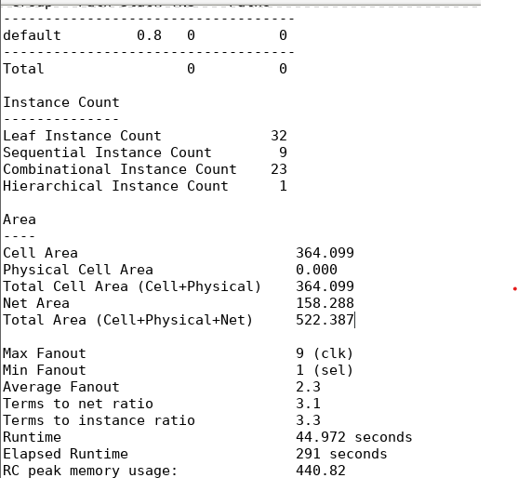

Figure 1.3: Total are used in the design

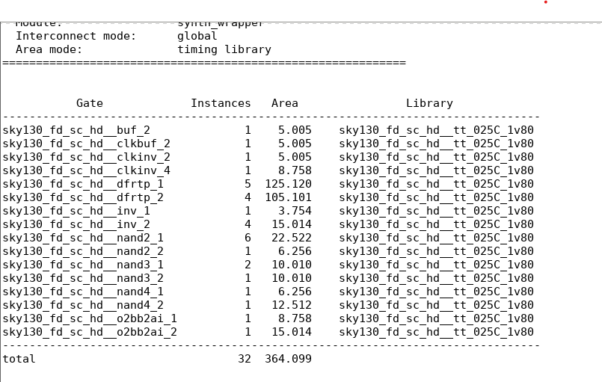

Figure 1.4: Gates resources used in the design

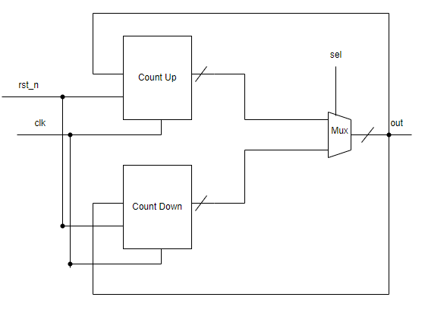

Figure 1.5: Block diagram of counter 4 bit

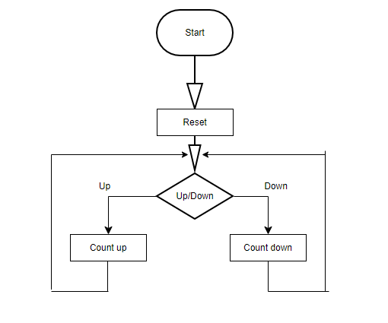

Figure 1.6: Flow chart of counter 4 bit

**ALU**

* Verification plan

|  |  |  |  |  |  |
| --- | --- | --- | --- | --- | --- |
| **Section** | **Item** | **Description** | **Testcase name** | **Owner** | **Status** |
| 1 | Reset | Khi rst_ni = 0 ouput bằng 0, khi rst_ni =1, output sẽ được cập nhật ở cạnh lên xung clock. | alu_rst_test | Tâm | PASS |
| 2 | Sum | Khi rst_ni = 1 và op_i = 3’000, result_o = a_i + b_i, carry_o là cờ tràn khi a_i + b_i lớn hơn 15 | sum_test | Tâm | PASS |
| 3 | Subtract | Khi rst_ni = 1 và op_i = 3’001, result_o = a_i - b_i, carry_o là cờ tràn khi a_i bé hơn b_i. | sub_test | Tâm | PASS |
| 4 | And | Khi rst_ni = 1 và op_i = 3’010, result_o = a_i & b_i, carry_o bằng 0. | and_test | Tâm | PASS |
| 5 | Or | Khi rst_ni = 1 và op_i = 3’011, result_o = a_i | b_i, carry_o bằng 0. | or_test | Tâm | PASS |
| 6 | Xor | Khi rst_ni = 1 và op_i = 3’100, result_o = a_i ^ b_i, carry_o bằng 0. | xor_test | Tâm | PASS |
| 7 | Not | Khi rst_ni = 1 và op_i = 3’101, result_o = ~a_i, carry_o bằng 0. | not_test | Tâm | PASS |
| 8 | Shift right | Khi rst_ni = 1 và op_i = 3’110, result_o = a_i >> b_i, carry_o bằng 0, khi b_i > 3 thì result_o = 0. | Shift_right_test | Tâm | PASS |
| 9 | Shift left | Khi rst_ni = 1 và op_i = 3’111, result_o = a_i << b_i, carry_o bằng 0, khi b_i > 3 thì result_o = 0. | Shift_left_test | Tâm | PASS |

|  |  |  |  |
| --- | --- | --- | --- |
| **Signal** | **Width** | **Type** | **Desciption** |
| clk | 1 | Input | Clock signal |
| rst_n | 1 | Input | Negative edge reset. If rst_n = 0, result and carry will be set to 0. Else the design will work normally based on the input arguments. |
| a | 4 | Input | First argument. |
| b | 4 | Input | Second argument. |
| op | 3 | Input | Select the operation. |
| result | 4 | Output | Result of ALU. |
| carry | 1 | Output | Carry flag. |

Table 2: Port definitions

|  |  |
| --- | --- |
| **Operation (Op)** | **Description** |
| 3’b000 | {carry, result} = a + b |
| 3’b001 | {carry, result} = a - b |
| 3’b010 | carry = 0; result = and(a, b) |
| 3’b011 | carry = 0; result = or(a, b) |
| 3’b100 | carry = 0; result = xor(a, b) |
| 3’b101 | carry = 0; result = not(a) |
| 3’b110 | carry = 0; result = a >> b |
| 3’b111 | carry = 0; result = a << b |

Table 3: Functional description

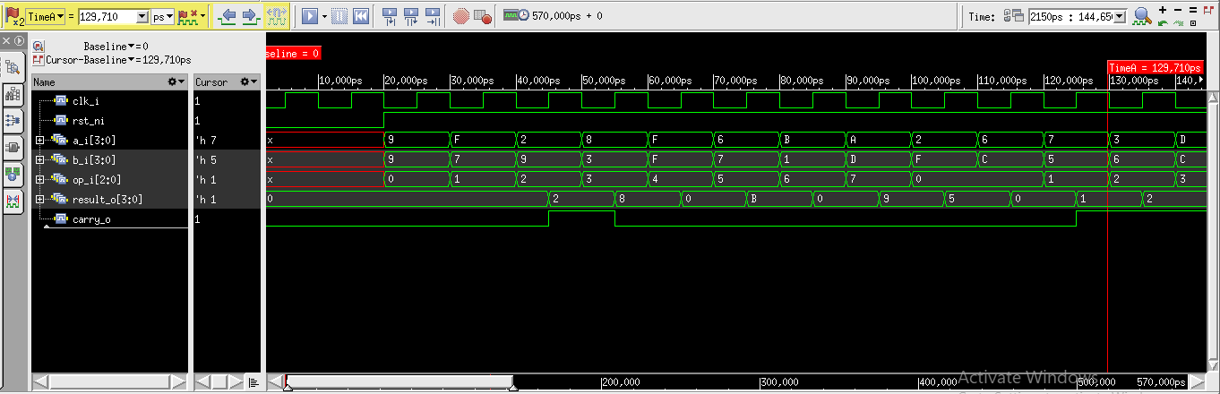

Figure 2.1: Waveform of ALU

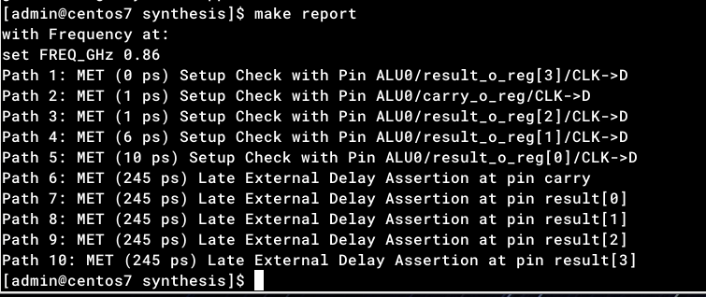

Figure 2.2: Highest frequency and timing report of the synthesized design

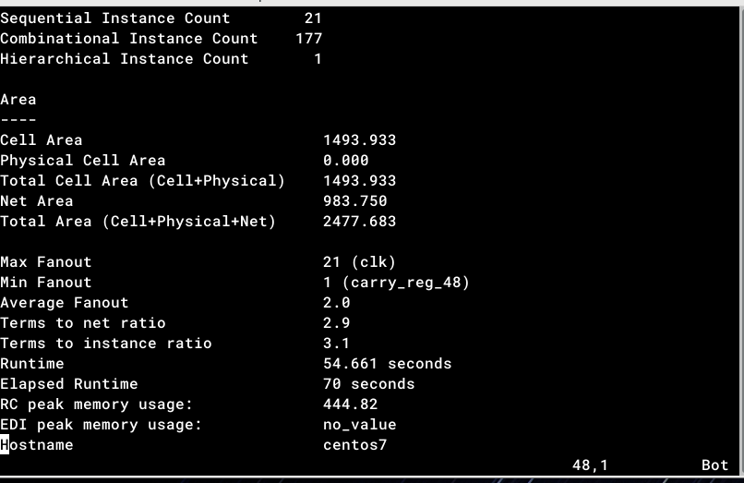

Figure 2.3: Total area used in the design

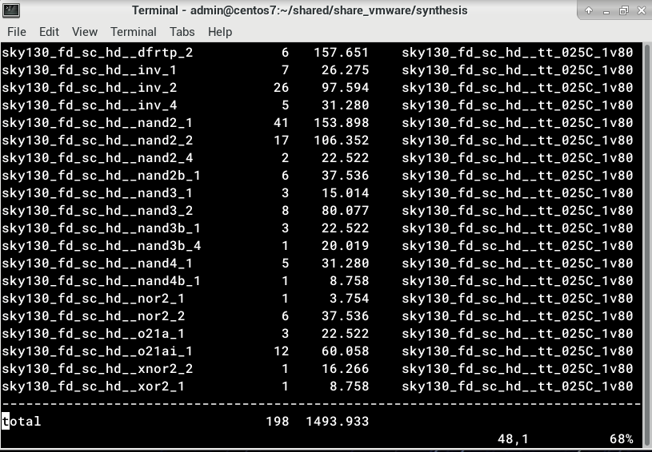

Figure 2.4: Gates resources used in the design

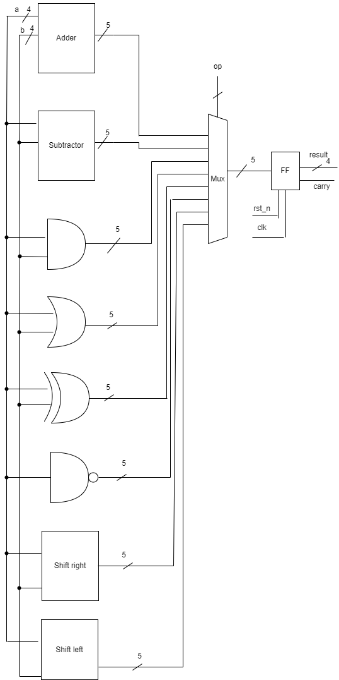

Figure 2.5: Block diagram of ALU